İÇİNDEKİLER

YUMURTA TOZU FABRİKASI RAPORU 4
1. YUMURTA TOZU 4
1.1. Türkiye’de Üretim Kapasitesi 4
1.2. Yumurta Akı Tozu 6
1.2.1. Dünyada En Fazla Yumurta Akı Tozu İthal Eden Ülkeler (GTİP: 350211) 6
1.2.2. Dünya’da En Fazla Yumurta Akı Tozu İhraç Eden Ülkeler (GTİP: 350211) 7
1.2.3. Türkiye’nin Yumurta Akı Tozu İthalatı (GTİP: 350211) 8
1.2.4. Türkiye’nin Yumurta Akı Tozu İhracatı (GTİP: 350211) 8
1.3. Yumurta Sarısı Tozu 8
1.3.1. Dünyada En Fazla Yumurta Sarısı Tozu İthal Eden Ülkeler (GTİP 040811) 10
1.3.2. Dünyada En Fazla Yumurta Sarısı Tozu İhraç Eden Ülkeler 10
1.3.3. Türkiye’nin Yumurta Sarısı Tozu İthalatı 11
1.3.4. Türkiye’nin Yumurta Sarısı Tozu İhracatı 11
2. YUMURTA TOZU FABRİKASINDA OLMASI GEREKEN MAKİNALAR VE ÜRETİM AŞAMALARI 12
3. YUMURTA TOZU TİCARETİNİN OLUMLU VE OLUMSUZ YANLARI 13
3.3. Olumlu Yanları, Üretim, Kapasite ve Talep Tahmini 13
3.4. Olumsuz Yanları 15
3.5. Görüşe Yapılan Firmalar 15

ŞEKİLLER TABLOSU
Şekil 1: Yumurta Albümini Kayıtlı Üreticilerin İllere Dağılımı 4
Şekil 2: Kurutulmuş Yumurta Sarısı Kayıtlı Üreticilerinin İllere Dağılımı 5
Şekil 3: İllere Göre Üretim Kapasiteleri 5
Şekil 4 :Yumurta Tozu Üretim Aşamaları 13

TABLO LİSTESİ
Tablo 1: Dünyada En Fazla Yumurta Akı Tozu İthal Eden Ülkeler 7
Tablo 2: Dünya’da En Fazla Yumurta Akı Tozu İhraç Eden Ülkeler 7
Tablo 3: Türkiye’nin Yumurta Akı Tozu İthalatı 8
Tablo 4: Türkiye’nin Yumurta Akı Tozu İhracatı 8
Tablo 5: Dünyada En Fazla Yumurta Sarısı Tozu İthal Eden Ülkeler 10
Tablo 6: Dünyada En Fazla Yumurta Sarısı Tozu İhraç Eden Ülkeler 10
Tablo 7: Türkiye’nin Yumurta Sarısı Tozu İthalatı 11
Tablo 8: Türkiye’nin Yumurta Sarısı Tozu İhracatı 11

YUMURTA TOZU FABRİKASI RAPORU

YUMURTA TOZU
Yumurta tozu tercihe bağlı olarak kabuklu yumurtanın hijyenik özel otomatik kırma makinesinde kırılarak sarısı ve akının ayrıldıktan ve bazı ön işlemler sonrası püskürtücü kurutucularda kurutma işlemine tabi tutularak elde edilen toz üründür. Yumurta tozu depolama imkânı ve 2 yıl raf ömrü ile avantaj sağlamaktadır. Yumurta tozu belirli oranlarda su ile sulandırılarak kullanıma hazır sıvı yumurta elde edilmektedir.
Toz yumurta ürünleri ‘yolk powder’ (yumurta sarısı tozu) ve ‘egg white powder’ (yumurta beyazı tozu) olmak üzere ikiye ayrılıyor. Her iki ürün karışık olarak da satılabiliyor.

  - Türkiye’de Üretim Kapasitesi

TOBB Sanayi veri tabanına göre “Yumurta Albümini” üretimi yapan 1 adet kayıtlı üretici bulunmaktadır.

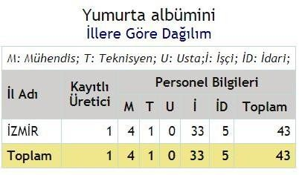
Şekil 1: Yumurta Albümini Kayıtlı Üreticilerin İllere Dağılımı

“Yumurta ürünleri, taze, kurutulmuş, suda veya buharda pişirilmiş, kalıplanmış, dondurulmuş, veya başka şekillerde korunmuş olanlar(albümüni ve kabuklu olanlar hariç)” sektörlerinde faaliyet gösteren 12 adet kayıtlı üretici bulunmaktadır. Bu firmaların illere göre dağılımı şu şekildedir;

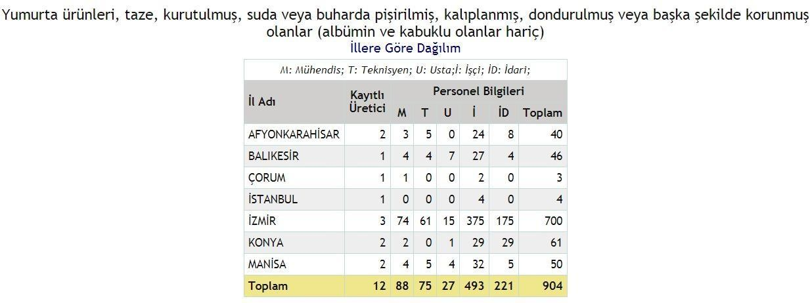
Şekil 2: Kurutulmuş Yumurta Sarısı Kayıtlı Üreticilerinin İllere Dağılımı
Belirtilen sektörlerde yine TOBB-Sanayi Veri Tabanına göre yumurta tozu üretim kapasiteleri incelendiğinde kayıtlı yumurta tozu üretici sayısı 3 ve daha az ise üretim kapasitesi bilgileri verilmediği görülmüştür. Buna göre yayınlanan veriler kapsamında illere göre yumurta tozu üretim kapasitesi şu şekildedir;

Şekil 3: İllere Göre Üretim Kapasiteleri
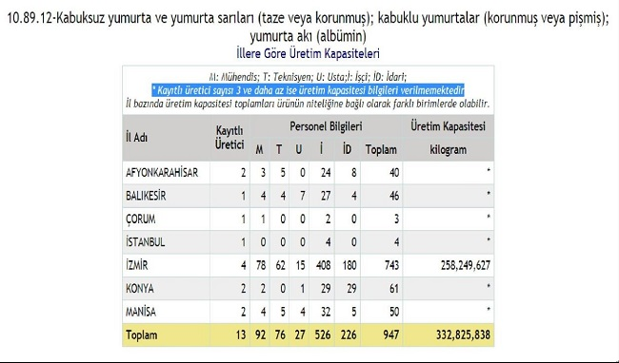
  - Yumurta Akı Tozu
Yumurta akı tozu daha çabuk köpürmesi ve daha kabarık kek oluşumunu sağlaması nedeniyle özellikle unlu mamüller sektöründe yaygın olarak kullanılır 1 kg yumurta akı tozu yaklaşık 240 adet yumurtanın akından elde edilmektedir. Uzun raf ömrü, oda sıcaklığında depolanabilmesi ve üretimde kullanım kolaylıkları nedeniyle sektördeki üretici firmalar tarafından tercih edilir. El değmeden kırılan yumurtaların sarısından ayrıştırılarak filtre ve pastörize edildikten sonra kurutulması ile elde edilir. Neredeyse tamamı proteinden oluşur ve fazla su içerir. pH değerinin 8,3 olması mikroorganizmaların gelişimini olumsuz etkiler. Genelde, yumurta akı tozu unlu mamuller sektöründe kullanılır. Özellikle, pandispanya keklerinde yaygındır. Taze yumurta beyazından farklı olarak, daha çabuk köpürür ve daha açık renkli daha kabarık bir kek oluşumuna neden olur, çalışılması yumurtaya göre çok daha kolaydır. Kremada yumurta akı tozu, taze yumurta beyazına göre daha kolay çırpılır. Bunun yanında, çırpma işleminin yapıldığı kap daha kolay temizlenir. Yumurta kabuğu kırıkları ve sarısını ayırma sorunu olmadığından temizlik açısından daha kullanışlıdır. Üretimde işlemlerin azalmasını sağladığından ve yumurta sarısı israfını önlediğinden dolayı, yumurta akı tozu gün geçtikçe popülaritesini arttırmaktadır. Bu yumurta tozlarını kullanmak çok kolaydır. Saklaması ve depolaması çok kolay olan bu ürünler için soğutma sistemlerine gerek duyulmaksızın kuru bir ortamda uzun süreler kolaylıkla saklanabilir.
Çikolata ve şekerleme, çikolata ezmesi, fındık ezmesi, vücut geliştirme ve sağlık ürünlerinde kullanılır.
1 Kilogram Yumurta Beyazı Tozu
- 240 adet yumurta akından elde edilir.
- Yumurta Akı Tozu Kg Fiyatı: 100 TL ile 250 TL arası
    - Dünyada En Fazla Yumurta Akı Tozu İthal Eden Ülkeler (GTİP: 350211)

Dünyada toplamda 2019 yılında trade map verilerine göre 196 milyon 610 bin dolarlık yumurta akı tozu ithal edilmiştir. Yumurta akı tozu en fazla ithal eden ülkeler aşağıdaki Tablo’da belirtilmiştir.
Tablo 1: Dünyada En Fazla Yumurta Akı Tozu İthal Eden Ülkeler
ÜLKELER | 2015 | 2016 | 2017 | 2018 | 2019
Japonya | 131.1 milyon $ | 70.4 milyon $ | 61.8 milyon $ | 68.1 milyon $ | 62.6 milyon $
İngiltere | 35.1 milyon $ | 31.6 milyon $ | 21.9 milyon $ | 24.1 milyon $ | 21.7 milyon $
Almanya | 20.7 milyon $ | 15.2 milyon $ | 14.8 milyon $ | 13.1 milyon $ | 11.6 milyon $
Tayland | 12.1 milyon $ | 12.9 milyon $ | 10.4 milyon $ | 12.9 milyon $ | 11.1 milyon $
Güney Kore | 7.7 milyon $ | 8 milyon $ | 7.4 milyon $ | 6.4 milyon $ | 6.5 milyon $
Kaynak: Trade Map

    - Dünya’da En Fazla Yumurta Akı Tozu İhraç Eden Ülkeler (GTİP: 350211)
Dünyada toplamda 2019 yılında trade map verilerine göre 194 milyon 867 bin dolarlık yumurta akı tozu ihraç edilmiştir. Yumurta akı tozu en fazla ihraç eden ülkeler aşağıdaki Tablo’da belirtilmiştir.
Tablo 2: Dünya’da En Fazla Yumurta Akı Tozu İhraç Eden Ülkeler
ÜLKELER | 2015 | 2016 | 2017 | 2018 | 2019
İtalya | 91.3 milyon $ | 58 milyon $ | 46.2 milyon $ | 55.7 milyon $ | 55.7 milyon $
Hollanda | 83.7 milyon $ | 75.6 milyon $ | 62.5 milyon $ | 53.2 milyon $ | 49.6 milyon $
Fransa | 44 milyon $ | 33.8 milyon $ | 27.4 milyon $ | 25.5 milyon $ | 22.2 milyon $
Hindistan | 25.1 milyon $ | 14.1 milyon $ | 12 milyon $ | 14.7 milyon $ | 13.1 milyon $
Polonya | 9.9 milyon $ | 7 milyon $ | 6.9 milyon $ | 6.7 milyon $ | 9.4 milyon $
Kaynak: Trademap
    - Türkiye’nin Yumurta Akı Tozu İthalatı (GTİP: 350211)
Türkiye’nin 2019 yılı yumurta akı tozu ithalatı 3.5 milyon dolardır. Türkiye’nin yumurta akı tozu ithal ettiği ilk 5 ülke aşağıdaki Tablo’da belirtilmiştir.
Tablo 3: Türkiye’nin Yumurta Akı Tozu İthalatı
ÜLKELER | 2015 | 2016 | 2017 | 2018 | 2019
İtalya | 965 bin $ | 926 bin $ | 2.4 milyon $ | 1.6 milyon $ | 1.4 milyon $
Fransa | 772 bin $ | 1.3 milyon $ | 380 bin $ | 161 bin $ | 975 bin $
Polonya | 246 bin $ | 232 bin $ | 521 bin $ | 508 bin $ | 652 bin $
Almanya | Bin $ | 0 | Bin $ | 385 bin $ | 138 bin $
Hindistan | 0 | 0 | 69 bin $ | 225 bin $ | 106 bin $
Kaynak: Trade Map
    - Türkiye’nin Yumurta Akı Tozu İhracatı (GTİP: 350211)
Tablo 4: Türkiye’nin Yumurta Akı Tozu İhracatı
ÜLKELER | 2015 | 2016 | 2017 | 2018 | 2019
Serbest Bölge | 0 | 0 | 2 bin $ | 7 $ bin $ | 6 bin $
Türkmenistan | 0 | 0 | 0 | bin $ | 1 bin $
Ukrayna | 0 | 0 | 0 | 34 bin $ | 0
Kaynak: Trade Map

Yumurta Sarısı Tozu
Yumurta sarısı bütün yumurtanın %33'ünü oluşturur. Sarı veya sarı-kırmızı renktedir. Dışta yumurta sarısını tutan şeffaf, ince bir zar vardır.
Yumurta sarısı tozu kullanımı, yumurta kabuğu kırıkları ve beyazını ayırma sorunu olmadığından temizlik ve zaman açısından daha pratiktir. İşletmeler hem işgücü verimliliklerini arttırmak, hem de yumurta beyazı israfını azaltmak amacıyla yumurta sarısı tozunu kullanmaktadır.
Yumurta sarısı tozu kullanımı, yumurta kabuğu kırıkları ve beyazını ayırma sorunu olmadığından temizlik ve zaman açısından daha pratiktir.
Yumurta sarısı tozu, yumurtanın beyazından ayrılmış ve kurutma işlemi görmüş bir üründür. Bu tozun kullanımı, beyaz kısmı ayırarak yaptığımız ürünler için çok kullanışlıdır. Suyla karıştırdığımızda, sıvı yumurta sarısı halini alır. Pastörize edilen bir üründür. Buzdolabında saklamaya gerek yoktur; oda sıcaklığında saklanabilir.
Yumurta sarısı tozu, mayonez yapımında emülgatör(gıdada yağ ve su gibi birbiri ile karışmayan iki veya daha fazla fazın karışmasını sağlamak amacıyla ilave edilen maddelerdir) olarak kullanılır. Yumurta sarısı tozu kek yapımında kullanılır.
Kullanım Alanları:
- Yumurta sarısının kullanıldığı tüm alanlarda kullanılır.
- Pişirme, fırınlama yapılan gıdalarda kullanılır.
- İçine yağ konulan gıdalarda kullanılır.
- Krema yapımında ve krema karışımı tozu yapımında kullanılır.
- Dondurma karışımlarında ve diğer toz karışımlarda kullanılır.
- Emülgatör olarak kullanılır. (Özellikle mayonez ve salata sosu üretiminde, yağ ve sudan oluşan tüm gıdalarda)
- Likör yapımında kullanılır.
- Boya endüstrisinde sulu boya bileşeni olarak kullanılır.
Yumurta sarısı tozu, pürüzsüz bir dokusal yapı ve su moleküllerinin kristalleşmesi kontolüyle iyi bir ağız tadı yaratır. Kurutulan yumurta sarısı pastörize edilir. Böylece raf ömrü uzar, dayanıklılığı artar. Pastörize edilmiş olduğundan bakteriyel bir bulaşma meydana gelmez.
1 Kilogram Yumurta Sarısı Tozu
- 115 adet yumurta sarısından elde edilir.
- Yumurta Sarısı Tozu Kg Fiyatı: 150 TL ile 250 TL arası

    - Dünyada En Fazla Yumurta Sarısı Tozu İthal Eden Ülkeler (GTİP 040811)
Dünyada toplamda 2019 yılında trade map verilerine göre 128 milyon 14 bin dolarlık yumurta sarısı tozu ithal edilmiştir. Yumurta sarısı tozu en fazla ithal eden ülkeler aşağıdaki Tablo’da belirtilmiştir.

Tablo 5: Dünyada En Fazla Yumurta Sarısı Tozu İthal Eden Ülkeler
ÜLKELER | 2015 | 2016 | 2017 | 2018 | 2019
Almanya | 13.5 milyon $ | 12.7 milyon $ | 14 milyon $ | 19 milyon $ | 16.8 milyon $
Japonya | 15.5 milyon $ | 14.9 milyon $ | 11.8 milyon $ | 17.8 milyon $ | 13.2 milyon $
İngiltere | 8.6 milyon $ | 8.5 milyon $ | 8.8 milyon $ | 11 milyon $ | 8.5 milyon $
Rusya | 1.4 milyon $ | 4.1 milyon $ | 8.1 milyon $ | 5.1 milyon $ | 7.5 milyon $
İsveç | 4.3 milyon $ | 4.5 milyon $ | 4.7 milyon $ | 7.5 milyon $ | 6.6 milyon $
Kaynak: Trademap

Dünyada En Fazla Yumurta Sarısı Tozu İhraç Eden Ülkeler
Dünyada toplamda 2019 yılında trade map verilerine göre 136 milyon 713 bin dolarlık yumurta sarısı tozu ihraç edilmiştir. Yumurta sarısı tozu en fazla ihraç eden ülkeler aşağıdaki Tablo’da belirtilmiştir.

Tablo 6: Dünyada En Fazla Yumurta Sarısı Tozu İhraç Eden Ülkeler
ÜLKELER | 2015 | 2016 | 2017 | 2018 | 2019
ABD | 20.7 milyon $ | 18.1 milyon $ | 22.6 milyon $ | 24.7 milyon $ | 28.8 milyon $
Hindistan | 23.3 milyon $ | 15.4 milyon $ | 18.7 milyon $ | 22.7 milyon $ | 20.9 milyon $
Hollanda | 21.1 milyon $ | 22.6 milyon $ | 18.8 milyon $ | 26.7 milyon $ | 20.5 milyon $
Fransa | 10.3 milyon $ | 12.9 milyon $ | 14.8 milyon $ | 16.9 milyon $ | 14.3 milyon $
Polonya | 2.8 milyon $ | 3.2 milyon $ | 9.4 milyon $ | 10.2 milyon $ | 11.1 milyon $
Kaynak: Trademap

Türkiye’nin Yumurta Sarısı Tozu İthalatı
Türkiye’nin 2019 yılı toplam yumurta sarısı ithalatı 39 bin dolardır.
Tablo 7: Türkiye’nin Yumurta Sarısı Tozu İthalatı
ÜLKELER | 2015 | 2016 | 2017 | 2018 | 2019
Fransa | 36 bin $ | 22 bin $ | 58 bin $ | 116 bin $ | 32 bin $
Ukrayna | 94 bin $ | 102 bin $ | 0 | 0 | 7 bin $
Kaynak :Trade Map

Türkiye’nin Yumurta Sarısı Tozu İhracatı
Türkiye’nin yumurta tozu ihracatı bulunmamaktadır.

Tablo 8:Türkiye’nin Yumurta Sarısı Tozu İhracatı
ÜLKELER | 2015 | 2016 | 2017 | 2018 | 2019
Serbest Bölgeler | 0 | 0 | 2 bin $ | 0 | 0
Azerbeycan | Bin $ | 6 bin $ | 0 | 0 | 0
Irak | 0 | Bin $ | 0 | 0 | 0
Kaynak :Trade Map

YUMURTA TOZU FABRİKASINDA OLMASI GEREKEN MAKİNALAR VE ÜRETİM AŞAMALARI
Yumurta Kırma Ayırma Makineleri:39.500 Euro
Yumurta Pastörizatörü: 66.950 Euro
Yumurta Kurutucu: 300.000 Euro
Hammadde Depolama Sistemi Ayırıcılı (1000L/S) : 17.000 Euro
Otomatik Filtre Sistemi AAF 3000: 7.050 Euro
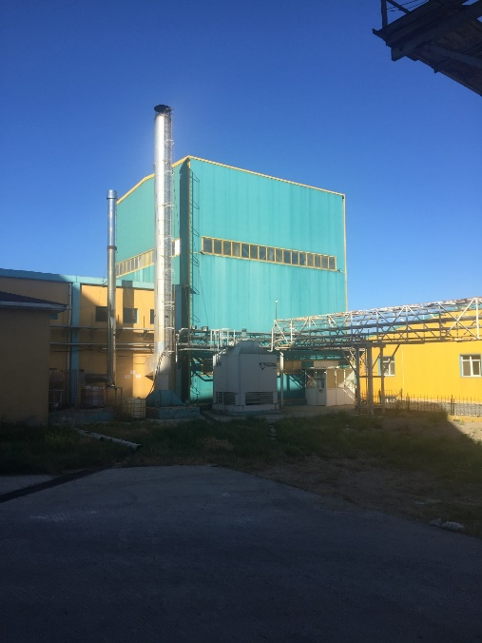
Saatte 20 bin yumurta üretebilecek kapasiteye sahip bir fabrikada olması gereken makinaların ortalama fiyatlarıdır. Toplam makine tutarı 430 bin 500 Euro’dur. Balıkesir’de bulunan fabrikayla yaptığımız görüşmelere istinaden bu makinalarla ancak pilot bir fabrika kurulabileceğimiz bilgisini edindik. Balıkesir’deki fabrikanın kapasitesi saatte 120 bin yumurtadan elde edilen yumurta tozu’dur. Yumurta fabrikası kurulması için minimum alanın 1000 metrekare olması gerektiği belirtilmiştir. Balıkesir’deki firmanın fotoğrafları aşağıdadır.
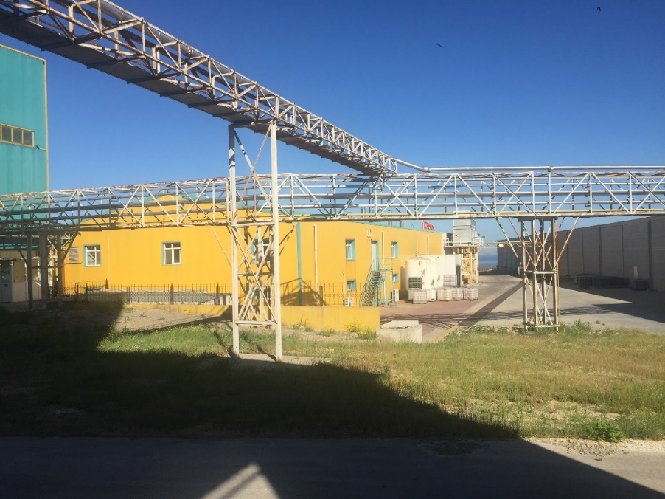
Yumurta tozu üretim aşaması yumurtaların üretim bandına yerleştirilmesiyle başlar ve aşağıda yer alan adımlar izlenerek yumurta tozu üretimi gerçekleştirilir.

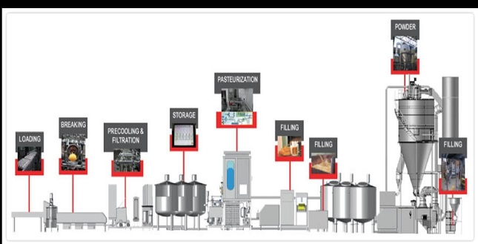

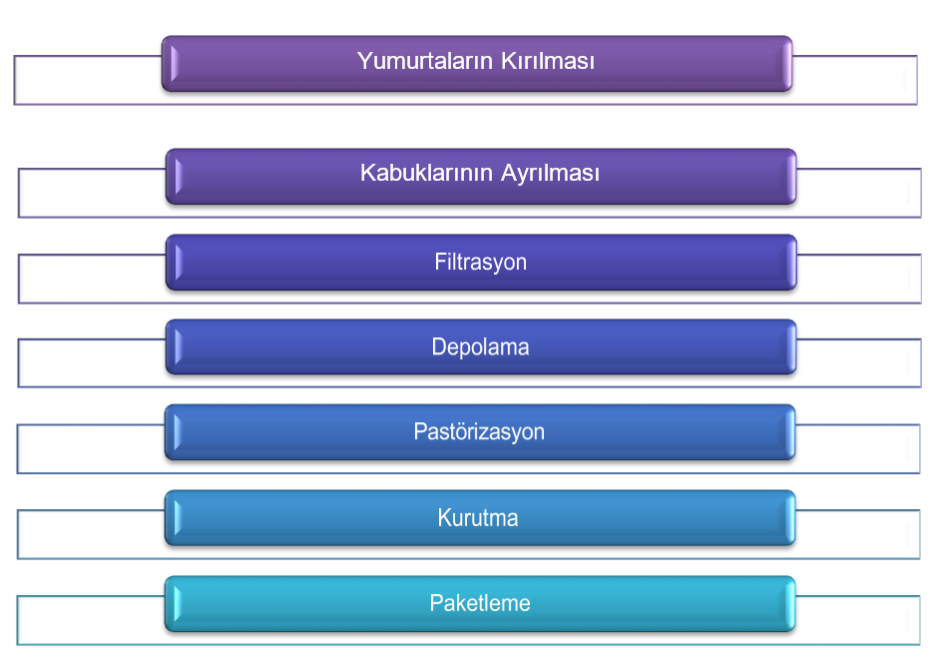
Şekil 4 :Yumurta Tozu Üretim Aşamaları

YUMURTA TOZU TİCARETİNİN OLUMLU VE OLUMSUZ YANLARI

Olumlu Yanları, Üretim, Kapasite ve Talep Tahmini
Yumurta beyazı tozu ihracat ve ithalat rakamları yıllar itibariyle azalmıştır. Yumurta sarısı tozu ithalat ve ihracat rakamları ise kısmi artışlar sergilemiştir. Bu bilgiler ışığında dünya piyasasının yıllar itibariyle yumurta beyazı tozu talebi azalmış ancak yumurta sarısı tozu talebi kısmi artış sergilemiştir, dolayısıyla bu alanda verilecek olan destekler ve yapılacak olan yatırımların yapılırken bu bilgiler göz önünde bulundurulmalıdır.
Türkiye’nin ithalat rakamlarına bakıldığında da yumurta sarısı tozu ithalatı düşük seviyelerdedir ve kısmi bir azalış olduğu görülmektedir. Yumurta beyazı tozu ithalatında da sabit bir seyir olduğu görülmektedir.
Türkiye açısından ilk aşamada yumurta üreticileri, yumurta tozu üreticileri ve ihracatçılarıyla rekabet edecek şekilde değil de mevcut sektörde dış ticaret açığının giderilmesine yönelik tedbirler alınabilir. Yumurta sarısı tozu için Amerika, Hindistan, Hollanda, Fransa gibi ülkeler öne çıktığı için bu ülkelerle rekabet çalışmalarında bu ülkelere dikkat edilmelidir. Yumurta beyazı tozu üretiminde de İtalya, Hollanda, Fransa ve Hindistan gibi ülkeler öne çıkmaktadır.
Yumurta tozu ithalat ve ihracat değerleri bakımından Türkiye’de yeterli yatırımlar bulunmamakta ve bu alanda Türkiye rekabete dâhil olamamaktadır. Bu alanda yapılacak yatırımların artırılması Türkiye’nin 3,5 milyon dolar olan yumurta tozu ithalatından kaynaklanan dış ticaret açığını kapayacaktır.
Yumurta Tozu üretiminde hammadde olarak kullanılan yumurtanın üretim ve potansiyeli açısından Türkiye genelinde bazı belirgin hususlar yer almaktadır. Bu kapsamda;
Tarım Orman Bakanlığı Tarımsal Ekonomi ve Politika Geliştirme Enstitüsü tarafından yayınlanan Tarım Ürünleri Piyasaları-Tavuk Yumurtası isimli çalışması incelendiğinde yumurta tozu üretiminde en önemli girdi olan yumurtada Türkiye’nin tüketiminden fazla üretim miktarlarına ulaştığı gözlenmiştir. Bununla beraber yumurta ticaretinde net bir ihracatçı olarak konumlanmıştır. Net bir ihracatçı olunan bir ürüne(yumurta) bağlı üretilen yan ürünlerde(bu rapor özelinde bu ürünler yumurta beyazı tozu ve yumurta sarısı tozu) net bir ithalatçı olunması sebebiyle bu alanda yatırımların gerçekleştirilmesi vasıtasıyla ülkenin dış ticaret açığının kısmı olarak kapatılması sağlanabilir.
Yumurta stoklarının eritilememesi durumunda, yumurtayı uzun süre saklamak üzere uygun olması sebebiyle de avantajlı konumdadır. Kullanım avantajlarına baktığımızda:
- Hijyenik Kullanımı
- Ekonomik ve Pratik
- Depolama ve Nakliye Avantajı
- Uzun Raf ömrü
- Kullanım Kolaylığı
Öncelikle yumurta tozunun raf süresi uzundur ve dayanıklıdır. Oda sıcaklığında 1 yıl boyunca bozulmadan muhafaza edilebilir. Soğutmaya ya da dondurmaya ihtiyaç duyulmaz.

Olumsuz Yanları
Türkiye’nin 2019 yılında yapmış olduğu 3.5 Milyon dolarlık yumurta beyazı tozu ve 39 bin dolar yumurta sarısı tozu ithalatı 583 ton yumurta tozuna denk gelmektedir. Bu rakam Türkiye’nin aylık ortalama 48 ton yumurta tozu ithal ettiğini göstermektedir. Yumurta tozunun kilosu ortalama 6 dolara ithal edilmektedir. Yapılan araştırmalara göre Türkiye’de yumurta tozunu üretim maliyeti 11-12 dolar civarındadır. 1 kg yumurta akı tozu 240 adet yumurtanın akından elde edilmektedir. 1 yumurta için ortalama üretim maliyeti 0,33- 0,35 kuruş arasında değişiklik göstermektedir. Bu sebeple yumurta tozu üretimi yerine ithalatı tercih edilmektedir. Türkiye’deki firmalar gümrük vergisinin yüksek olması sebebiyle yumurta tozu ithalatını “nuga mix” adı altında ithal etmektedir. Yumurta tozunun gümrük vergisi ortalama yüzde 15,6’dır. Nuga mix adı altında ithal edilen yumurta tozunu gümrük vergisi ise yüzde 6,4’tür.

Görüşe Yapılan Firmalar
Selva Gıda Sanayi A.Ş (Konya Firması, Makarna Üreticisi) = Makarna üretiminde yumurta tozu kullanılmamaktadır.
Barilla Gıda A.Ş (Bolu Firması, Makarna Üreticisi)= Makarna üretiminde yumurta tozu kullanılmamaktadır.
Durum Gıda San. Tic. A.Ş (Mersin firması, makarna üreticisi)= Makarna üretiminde yumurta tozu kullanılmamaktadır.
Nuhun Ankara Makarna (Ankara firması, makarna üreticisi)= Makarna üretiminde yumurta tozu kullanılmamaktadır.
Filiz Makarna (Bolu firması, makarna üreticisi)= Yılda 15 ton yumurta sarısı tozu kullanmaktadır. Yumurta sarısını yumurtalı makarna üretimi için kullanmaktadır.)
AB Gıda Sanayi ve Ticaret A.Ş (Balıkesir Firması, Abdullah Unakıtanın Firması, Yumurta tozu üreticisi) = Raporda belirtilen fabrika kurulumu ve yumurta tozu üretiminde kullanılan yumurta adedi verileri alınmıştır.
İLMOR Kimya ( İstanbul Firması, Yumurta tozu ithalatçısı firma) = Yumurta tozu ticareti ile ilgili herhangi bir bilgi paylaşmak istemedi.

Bitkilerin, hayvanların doku ve sıvılarında bulunan, birleşimi karbon, oksijen, azot, hidrojen ve kükürt olan, suda eriyen, beyaza yakın renkte, akıcı, yapışkan madde
https://magaza.hammaddeler.com/urun/yumurta-aki-tozu-meringue-powder-1-kg, https://www.akakce.com/gida-aromasi/en-ucuz-kor-agro-yumurta-aki-tozu-organik-1-kg-fiyati,830599925.html,
https://www.trademap.org/
https://www.trademap.org/
https://www.trademap.org/
https://www.trademap.org/
https://magaza.hammaddeler.com/urun/yumurta-sarisi-tozu-1-kg, https://www.gittigidiyor.com/arama/?k=yumurta%20tozu
https://www.trademap.org/
https://www.trademap.org/
https://www.trademap.org/
https://www.trademap.org/

